國立東華大學姊妹校交流營心得
National Dong Hwa University
Sister University Camp Report

姓名Name | 陳昱祥 | 學號 Student No. | 410713045
系所及年級Department and Year | 理工院/生命科學系
主辦營隊學校 Host University | 北京語言大學
活動期間 Activity Period | 自From 2019年year /1月month/17日date  至To 2019年year /1月month/24日date
About 1000 words
這是我第一次參加類似的交流營，也是我第一次踏入中國的首都。媒體、報導所說的大陸，都在此得到了驗證，也藉此認識了成長速速度最為驚人的國家是如何的變化及成長。
一月十七日，我們的故事即將展開。迎著那溫暖而和煦的北風，告別了我們的家鄉，乘著飛機漸漸遠去，只剩下那未知的國度等待著我們。
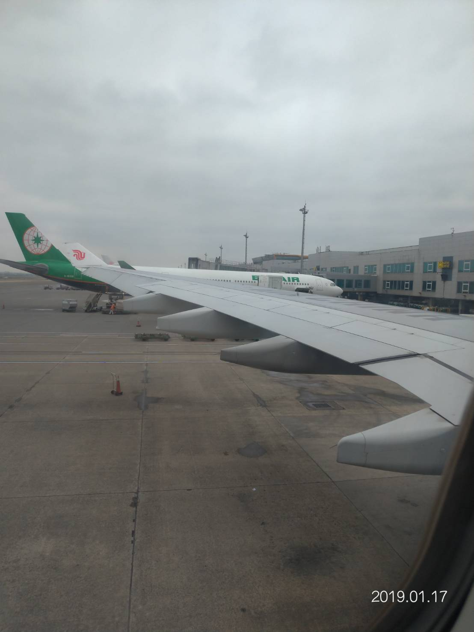
來到了北京的那一刻，我們帶著雀躍的心情踏出了飛機，一行人前往著大廳去集合，那是我們與北語大同學的第一次接觸，也是我們與其它大學的同學碰面。乘著遊覽車，看著窗外北京的夜晚，零下的溫度下所有的樹木將葉子褪去了，不同於台灣那光鮮的氣氛，整個城市充滿著黯淡與寒冷，人們都將各自包覆厚重的衣裳及外套。
由於我們到達的時間點為傍晚，所以北語的同學帶領我們到他們的學生食堂用餐，與他們共度晚餐也藉此認識彼此，夜幕就在歡聲中悄悄落下，我們各自回去飯店休息，為了明天的行程準備。
一月十八日，我們的第一個行程是著名的故宮，雖然大陸已經遠離了帝制時期，但是電視劇與電影情節中的盛行，感覺又離古代貼近了一點。我們進入的第一個門為”午門”，導遊跟我們講述許多有關於歷史的部分，也點出許多電視劇的錯誤，像是明朝的午門斬首其實是個錯誤，因為那其實是皇上入宮會經過的門，而處刑的地方應較為人多的地方，這樣才能殺雞儆猴讓眾人知道威嚴。我們還經過最近殺青的電視劇--延禧攻略所拍攝的地點，那電視劇裡的勾心鬥角都歷歷在目啊。在導遊的帶領下我們從午們一路走到故宮門口，不知不覺一個早上的時間久這樣流失掉了。
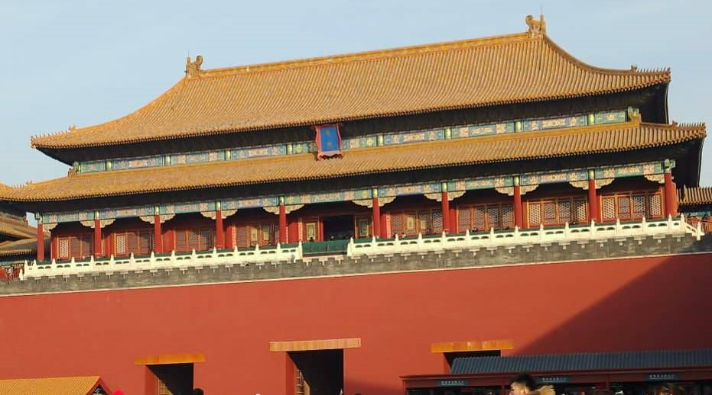
下午的行程為各組織間的交流與互動，從不認識彼此到慢慢開始會聊天，我們這次的旅程不只是認識大陸的文化，更重要的一部份是與台灣的同學相識，這不僅僅能結識各個不同大學的文化，在未來的路上這都是美好的回憶。從自我介紹到大地遊戲，藉由一連串的活動慢慢加溫小組之間的感情。晚上則是各個學校的精采表演，也為今天一整天的行程畫下美好的句點。
一月十九日，我們乘著早晨的風來到了天下第一雄關--嘉峪關，那壯闊的景象深植我心，所有的植物因為寒冷的脫去了葉子，荒蕪的草地與湛藍的天空成了強烈的對比。秦朝的豐功偉業雖然犧牲了上千萬人，但是站在這歷史的遺跡上望著後方古人所造的功績，是他們所一點一滴所推砌出來的，看著前方時代的力量還在牽影著我們，我們敬畏著他們，到吃飯的路上，我一直在反思要是多大力量才能站在歷史的腳步上，寫著屬於自己的傳記。
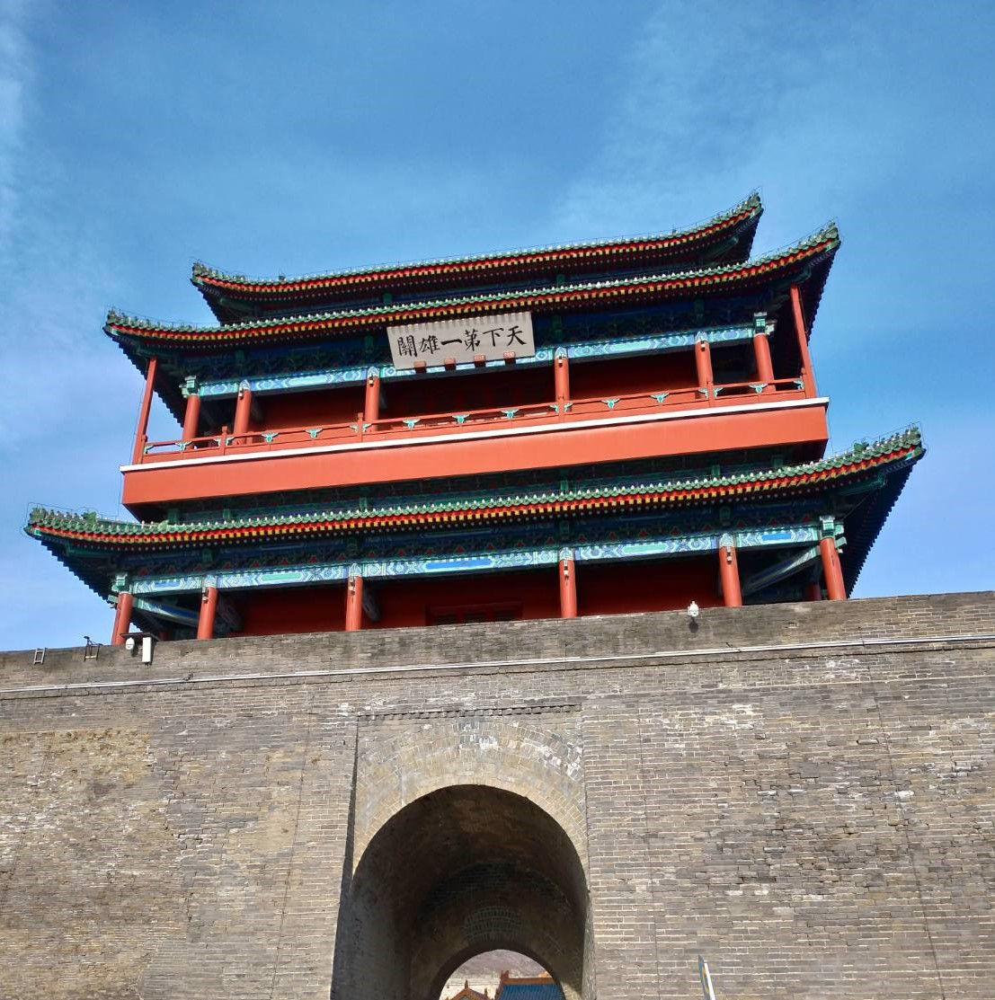
下午的行程是來到了他們的文創園區，如同台灣的松菸文創，裡面充滿了許多藝術家的創作與許多中國傳統的技藝，也藉此體會到台灣與大陸文創之間的不同。在艷陽緩緩歸去下，我們向著藍色港灣前進，那是一個炫麗的購物商場，解決了我們的飢餓也在人潮的穿梭中，慢慢感覺我們台灣的渺小，雖然五臟皆具全，但是卻不比別人更精、更細膩。
一月二十日，早上的時間，我們聽去了兩岸文化邏輯的講座，對於大陸人的思維與處事態度真的很不一樣，也許使我們還不夠了解彼此，對於彼此是需要時間去讓他融合，而不是一昧著強硬去衝撞彼此，對於上午的演講我只能說只有理性才能和平解決。
下午的時間，我們來到了頤和園，此為慈禧太后所退居休養的居住地，雖然在清漪園在第二次鴉片戰爭中被英法聯軍大火燒毀，但是其他部分都震撼了我們的身心，超過百年歷史的遺跡，就在我們的面前，述說著清朝的歷史。不僅如此許多的遊客來在昆明湖湖上玩滑冰，冰封的水面上還透著大人與小孩的嘻笑聲。夜晚的節目少不了的就是流傳百年的京劇，融合了徽劇和漢劇等各式的藝術優點所創作出來，對於未知的事物我充滿著熱情與欣賞，那精湛的演技真的是佩服的五體投地，古人說：「台上一分鐘，台下十年功」，藝術是不可北評論的。
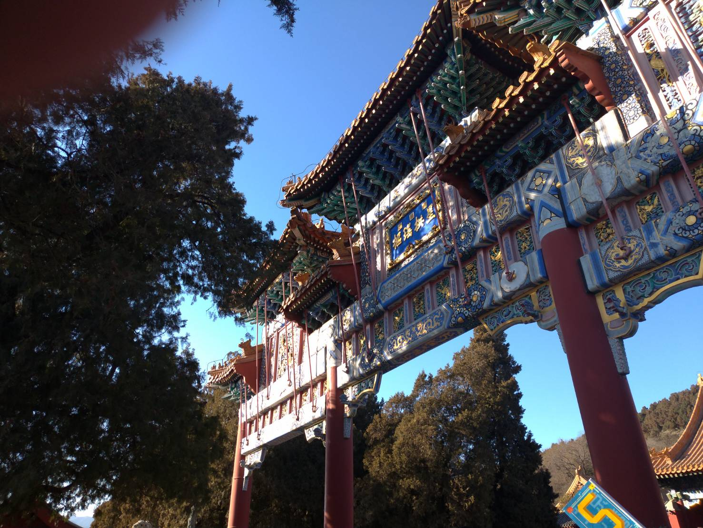
一月二十一日，對於來北京的台灣人，都充滿著理想與抱負，但是在成功之前都會有一股推力去給予他向前的動力，上午的演講請到了北京對台接地氣的鄭博宇來演講，他對於創新這方面得事物充滿著熱情，也對於年輕人都抱有著期待，對於每項事物都有他的堅持，之所以能將帶著北京夢的台灣人發揚光大。
而下午的行程，是走進王府井大街開始著品嘗在地小吃的時候，不同於台灣的古怪美食，如金蟬、蟬蛹及蠍子，但是對於出於好奇的我們莫過於體驗一下，雖然稱不上好吃，但是能體驗到還是有些開心。夜晚也在王府井大街上悄悄到來，一天也就這樣流逝了，美好的時光總是過得特別快。
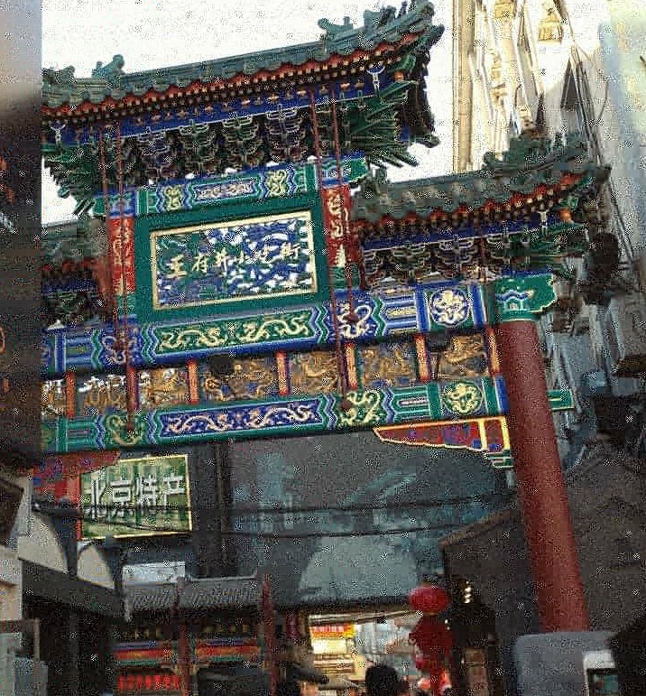
一月二十二日，我們朝著中國的一環前進，第一站介紹著大陸從古代以來的建設及古蹟，再來是國家博物館，讓我們一探究竟這幾年大陸是如何起飛，也展現出他們不平凡的一面，還有個個朝代的遺物，都映照在我們眼前，也看到毛澤東頭像掛在天安們的廣場上，宣示著他們偉大的領導人。強國的厲害跨足了所有，不斷的創新造就了他們現在的強健，只有不斷的進步才能在世界嶄露頭角。
一月二十三日，在這寒冷的天氣下，北京卻沒有下雪，但是在活動的進行下我們在國手訓練營能大展我們的身手，大家使勁了全力，將手上的雪奮力地擲出，上午的時光都在我們小隊的打鬧聲溜走，雖然北京長年濕氣太低不能下雪，但是能來到此處體驗人造雪，實在是別有一番風味。
下午為我們小組排練表演的時光，我們各個都身手矯健，不到一刻的時間就將晚上的表演準備好了，所以下午有大半的時光都在超市做最後的採買，將許多沒有在台灣上市的東西一掃而空，最後我們迎來著是最後的道別會，七天的奔波、的辛勞、的歡笑，我們都度過了。
一月二十四日，我們歸去台灣。

對於大陸我們還不是很了解，種種的事物都是需要交流才會知道這世界是不同凡響的，七天雖然遠遠不夠，但是這次的文化衝擊震撼了我的眼界，感謝這次機會讓我能遊北京，不在是以圖文說故事了，不再是那渺小的井底之蛙了，體會了不一樣的世界，也結交了台灣各大學的朋友。

